
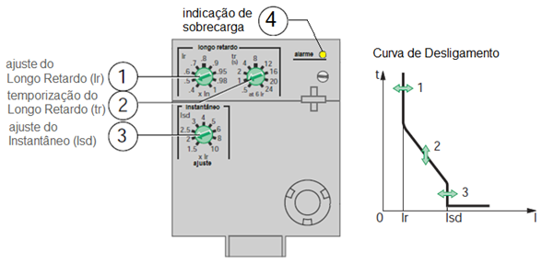
MATERIAIS ELÉTRICOS PARA AUTOMAÇÃO INDUSTRIAL EM BAIXA TENSÃO
Pag. 1
Microlog 2.0 (proteção L I)
Ajustes da Unidade de Proteção
FM6-SD Microlog 2.0 (proteção L I)
Pag. 2
Microlog 2.0
Proteção Longo Retardo
A proteção longo retardo protege os cabos (fases e neutro) contra as sobrecargas.
A medida é determinada em valor eficaz (RMS).
Memória térmica
A memória térmica representa o modo permanente do estado de aquecimento dos cabos antes e depois do disparo do
aparelho, independentemente do valor da corrente (sobrecarga ou não).
A memória térmica otimiza o tempo de disparo de longo retardo do disjuntor em função do aquecimento dos cabos.
O tempo de resfriamento dos cabos estimado pela memória térmica é da ordem de ±20 min.
A memória térmica permite simular o aquecimento e arrefecimento induzido nos condutores pelas variações de intensidade.
Estas alterações podem ser causadas por:
- Partidas de Motores frequentes.
- Cargas flutuantes perto do limiar dos ajustes.
- Fechamentos repetidos sob uma falta.
As unidades de controle equipadas com memória térmica (contrária à de proteção térmica bimetálica) não reagem a essas
sobrecargas, com tempos muito longos para provocar o disparo. No entanto, cada uma dessas sobrecargas induz um aumento
de temperatura repetido, cujos efeitos podem causar sobreaquecimento na instalação.
Durante uma sobrecarga as unidades de controle dotadas de memória térmica memorizam o aquecimento provocado pela
corrente. Toda sobrecarga intempestiva gera um aquecimento prematuro e é memorizada.
A memorização deste valor conduz a uma redução do tempo de disparo.
Reservamos o direito de alterar as características e especificações sem prévio aviso.
longo retardo
valor de ajuste (A)  desligamento entre 1,05 a 1,20 Ir | Ir = In x ... | 0,4 | 0,5 | 0,6 | 0,7 | 0,8 | 0,9 | 0,95 | 0,98 | 1
ajuste da temporização | tr (s) | 0,5 | 1 | 2 | 4 | 8 | 12 | 16 | 20 | 24
temporização (s) | precisão: 0 a -30%  tr a 1,5 x Ir | 12,5 | 25 | 50 | 100 | 200 | 300 | 400 | 500 | 600
temporização (s) | precisão: 0 a -20%  tr a 6 x Ir | 0,7 (1) | 1 | 2 | 4 | 8 | 12 | 16 | 20 | 24
temporização (s) | precisão: 0 a -20%  tr a 7,2 x Ir | 0,7 (2) | 0,69 | 1,38 | 2,7 | 5,5 | 8,3 | 11 | 13,8 | 16,6
memória térmica |  | 20 min antes e depois do desligamento
(1) 0 a -40%; (2) 0 a -60%
instantânea
valor de ajuste (A)  precisão: ±10% | Isd = Ir x ... | 1,5 | 2 | 2,5 | 3 | 4 | 5 | 6 | 8 | 10
temporização |  | Tempo máx. de rearme: 20 ms  Tempo máx. de interrupção: 80 ms

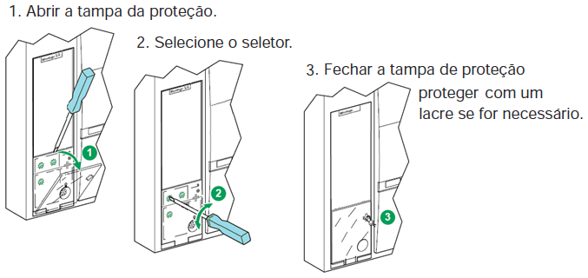
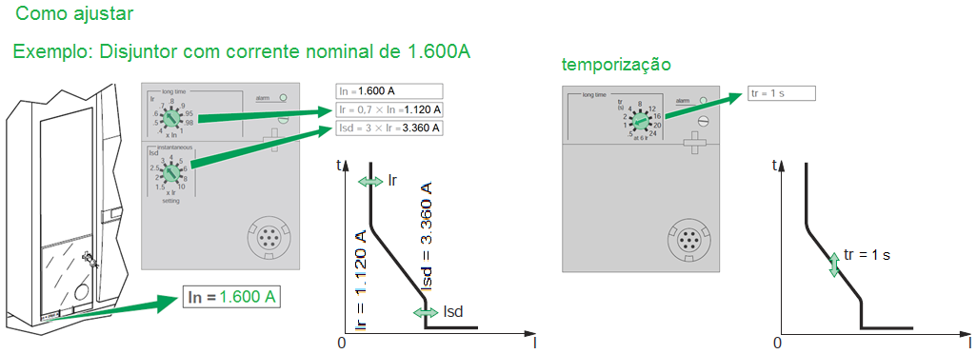
FM6-SD Microlog 2.0 (proteção L I)
Pag. 3
Proteção Instantânea
A proteção instantânea protege a rede contra os curtos-circuitos francos.
A proteção instantânea não tem ajuste de temporização. A ordem de abertura é dada ao disjuntor quando a corrente
superar um limite determinado, com uma temporização fixa de 20 ms.
A medida é determinada em valor eficaz (RMS).
Parametrizar a unidade de controle Microlog 2.0
Como fazer o ajuste:
Reservamos o direito de alterar as características e especificações sem prévio aviso.
Microlog 2.0 | ajuste Isd
Ajuste  precisão ± 10% | Isd = Ir x ...1,5 | 2 | 2,5 | 3 | 4 | 5 | 6 | 8 | 10

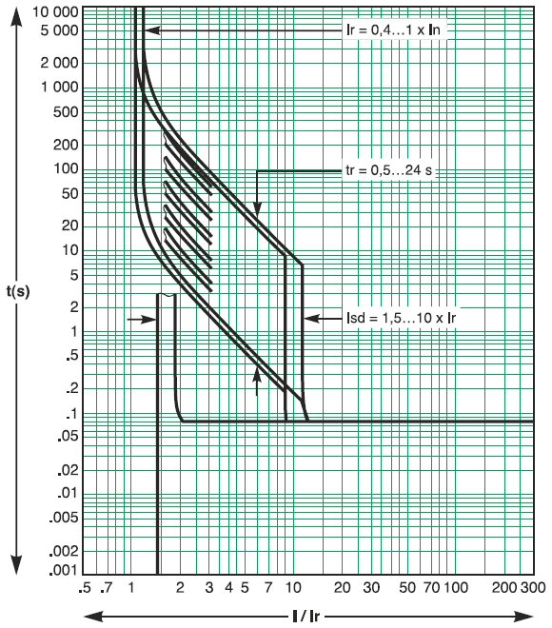
FM6-SD Microlog 2.0 (proteção L I)
Pag. 4
Curvas de Disparo (L I): Microlog 2.0
Reservamos o direito de alterar as características e especificações sem prévio aviso.
Contato Tel: (11) 2081-8168
WhatsApp / vendas: (11) 98324-0256 ; (11) 98368-0032
Email: comercial@bhseletronica.com.br
www.bhseletronica.com.br
Microlog 2.0-ver.Mar2014

